Уважаемые родители! Просим обратить внимание на представленную информацию. Самое дорогое, что у нас с вами есть – это наши дети, каждый из нас в ответе за их здоровье и жизнь.
Каждый водитель должен обезопасить себя и своих пассажиров. Особенно, если в салоне находится ребенок. Для этого автовладелец должен быть максимально внимательным на дороге и соблюдать все правила дорожного движения. Согласно ПДД 2017, правила перевозки детей в автомобиле обязывают водителя выполнить целый ряд действий, направленных на создание максимально безопасных условий эксплуатации транспортного средства. Такой подход при попадании в ДТП может спасти человеческую жизнь. В соответствии с ПДД, перевозка детей в автомобиле выполняется с учетом некоторых требований. Дети могут ехать в салоне легкового транспортного средства или же в кабине грузовика. Перевозка детей в кузове или прицепе категорически запрещена.

Водитель должен обезопасить своих
пассажиров, учитывая при этом конструктивные особенности авто.
Важно! В машине, оснащенной ремнями безопасности, перевозка детей до 12-ти лет возможна исключительно при использовании специального удерживающего устройства (автокресло или автолюлька). Для этих целей также может использоваться подушка-бустер или треугольник-адаптер.
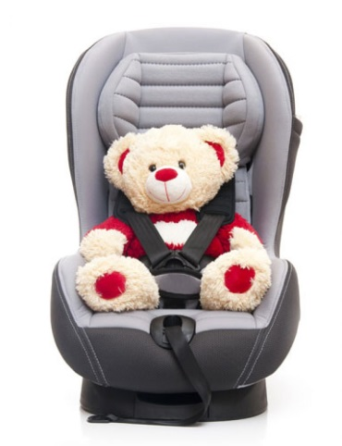
Перевозка детей до 12-ти лет в автомобиле на переднем сиденье не запрещена. Однако обязательным условием для этого является наличие специального кресла или автомобильной люльки для малышей. Применение бустера или треугольного адаптера в этом случае не разрешено.

Муниципальное казенное дошкольное образовательное учреждение
«Пальминский детский сад»

Правила
перевозки детей
в
автомобиле

Выполнил воспитатель
Кокшарова М.Ю

Где лучше всего устанавливать детское автокресло?
Автомобильное кресло устанавливается не только сзади, но и на переднем сидении. Такая перевозка маленьких пассажиров не запрещена. При этом обязательным условием здесь является отключение подушки безопасности, которая в случае активации способна нанести существенный вред ребенку. А вот если на переднем сидении осуществляется перевозка пассажира, достигшего двенадцатилетнего возраста, тогда подушка безопасности должна быть активирована. В качестве основного элемента защиты здесь выступают ремни безопасности. Наиболее подходящим местом для установки детского автомобильного кресла является центральное заднее сиденье. Согласно статистике, оно является самым безопасным, поэтому идеально подойдет для перевозки юных пассажиров.

Покупаете ребёнку
Вы игрушек целый воз,
Но важней всего на свете
Чтобы он здоровым рос.
Чтоб взрослел и развивался,
Весел был и полон сил,
Чтобы травму он в дороге
Никогда не получил.
А для этого вам надо
Автокресло всем ребятам
Без сомнения купить,
Правильно установить.
Малыша в нём пристегнуть,
Вот тогда смелее, в путь!

Поведение ребенка, как в зеркале отражает поведение родителей. Если мы с вами, уважаемые родители, будем серьезно, относится к соблюдению правил дорожного движения, то и наши дети будут копировать наше поведение. Только взрослые, т.е. родители, несут ответственность, будет ли дорога до детского сада для ребенка безопасной.
Мамы, папы, все родители,
Многие из вас водители.
Помните, что нет на свете
Ничего важней, чем дети!
Вы закон не нарушайте,
В кресло деточку сажайте.
Это ведь совсем несложно

